

EXPERIENCIA: RADIACTIVIDAD I

Rev: 1.4 (Julio/2021)
Autores: Javier Garcia Zubía (zubia@labsland.com)
Unai Hernández (unai@labsland.com)
Luis Rodríguez Gil (luis@labsland.com)

Contenido

OBJETIVOS: 3
RESULTADOS DE APRENDIZAJE: 3
ESTRUCTURA DEL DOCUMENTO: 3
Introducción 4
Desarrollo del experimento y teoría 4
Toma de medidas del experimento: periodo del péndulo. 6
Representación gráfica de los datos 9
Análisis de resultados del experimento 10
Evaluación y preguntas abiertas 11
Comentarios para el profesor 12

Estudiaremos la radiactividad y las partículas que la sustentan. Vamos a bombardear con radiactividad (partículas alfa, beta y gamma) distintos materiales. Para ello, utilizaremos el laboratorio de radiactividad de LabsLand, y seleccionaremos el modo avanzado.

OBJETIVOS:
Los objetivos a desarrollar a lo largo de este experimento son:
- Completar una experiencia científica con una fuerte carga de indagación.
- Introducir la radioactividad, sus tipos y su peligrosidad.

RESULTADOS DE APRENDIZAJE:
Gracias a este experimento, el estudiante será capaz de:
- Radioactividad y las partículas que la sustentan.
- Los distintos tipos de radioactividad y su peligrosidad.
- Formas de parar la radioactividad según su tipo.
- Organización del trabajo experimental.
- Introducción de método científico.
- Toma de datos y representación gráfica de datos.
- Análisis de datos y elaboración de conclusiones.

ESTRUCTURA DEL DOCUMENTO:
Este documento está estructurado de la siguiente manera:
- Introducción. Página 4.
- Desarrollo del experimento y teoría. Página 4.
- Toma de medidas del experimento: periodo del péndulo. Páginas 6.
- Representación gráfica de los datos. Página 9.
- Análisis de resultados del experimento. Página 10.
- Evaluación y preguntas abiertas. Página 11.
- Comentarios para el profesor. Página 12.

Introducción

La emisión de radioactividad en la Naturaleza es constante. Mira este vídeo.
https://youtu.be/AVYHpxcshc4
¿Estamos en riesgo cuando comemos un plátano? No. ¿Por qué?
Los átomos de algunos elementos emiten radiactividad de forma espontánea. Por ejemplo, el plátano tiene potasio (K-40), y los átomos de K-40 emiten radioactividad. Lo bueno es que un plátano no emite mucha radioactividad.
Lo importante es que distingamos entre los distintos tipos de radiactividad: alfa, beta y gamma. El isótopo K-40 del plátano emite radiación beta, ¿y?

Desarrollo del experimento y teoría

La radioactividad está en todos sitios y su efecto depende de su tipo: alfa, beta o gamma.
Un poco de teoría:
- Una partícula alfa es un núcleo de helio con dos protones y dos neutrones. La radiación espontánea alfa emite núcleos de helio.
- Una partícula beta es un electrón. Un electrón es del orden de miles veces más pequeño que un núcleo (depende del núcleo), así que la radiación beta “se cuela” más fácilmente entre los átomos. Es como comparar a una persona (beta) con un camión (alfa).
- Una partícula gamma es un fotón y por tanto se cuela todavía más que un electrón, aunque también se puede parar.
En la figura vemos los distintos tipos de radioactividad y qué materiales los paran.
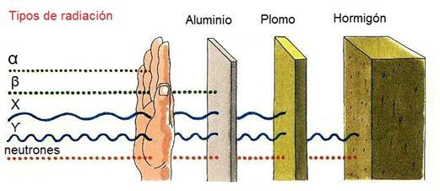
La figura muestra que basta la ropa para parar la radiación alfa, se necesita un metal como el aluminio para parar a beta y al menos el plomo para parar los rayos gamma (y los rayos X).
El experimento que vamos a llevar a cabo consiste en bombardear con tres materiales (estroncio, americio y cobalto) un detector de partículas poniendo en medio (entre el material y el detector) papel, un disco de aluminio (aluminium disc) y un disco de plomo (lead disc) o nada, claro.
El detector de partículas recibe impactos y luego los cuenta. Es como una foto de impactos.
La pregunta es ¿qué partículas emiten principalmente el americio, el cobalto y el estroncio?
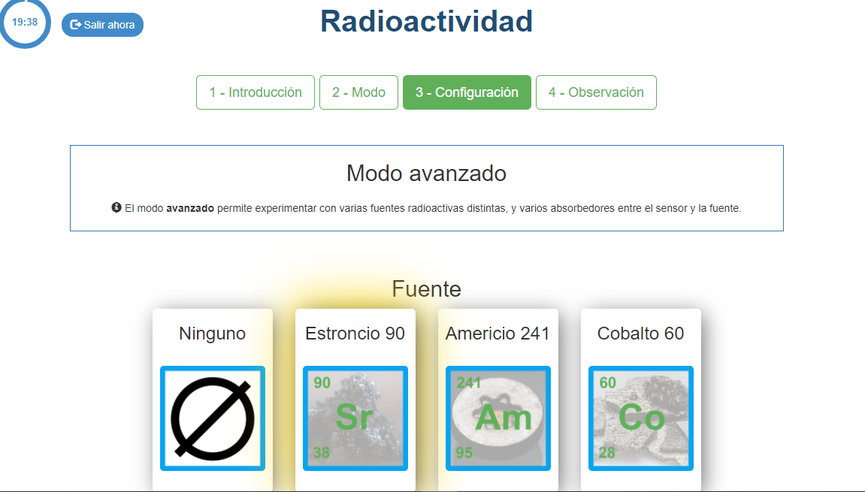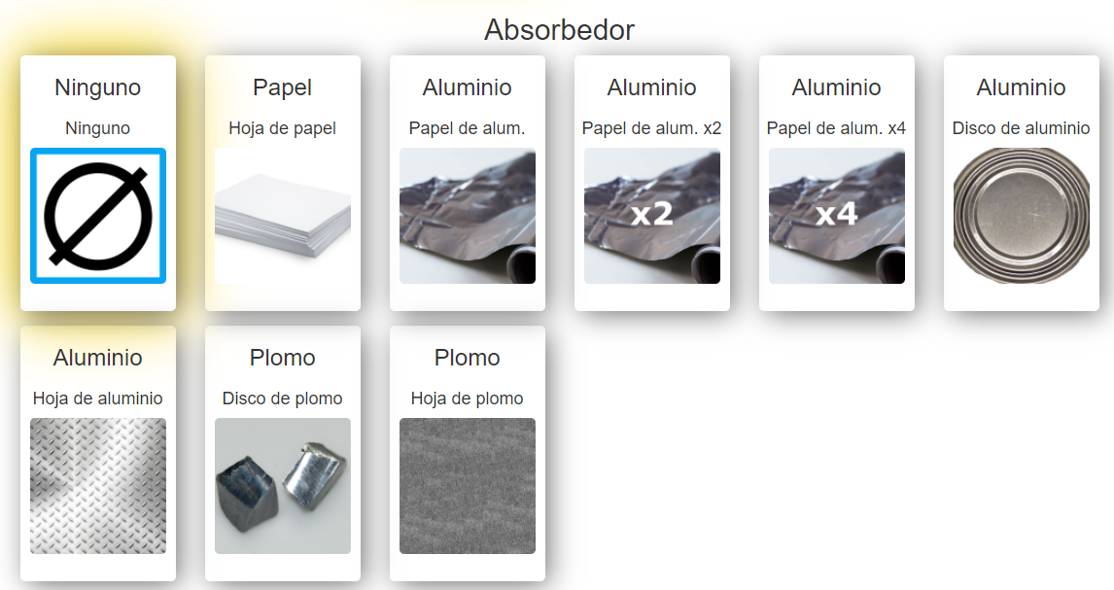
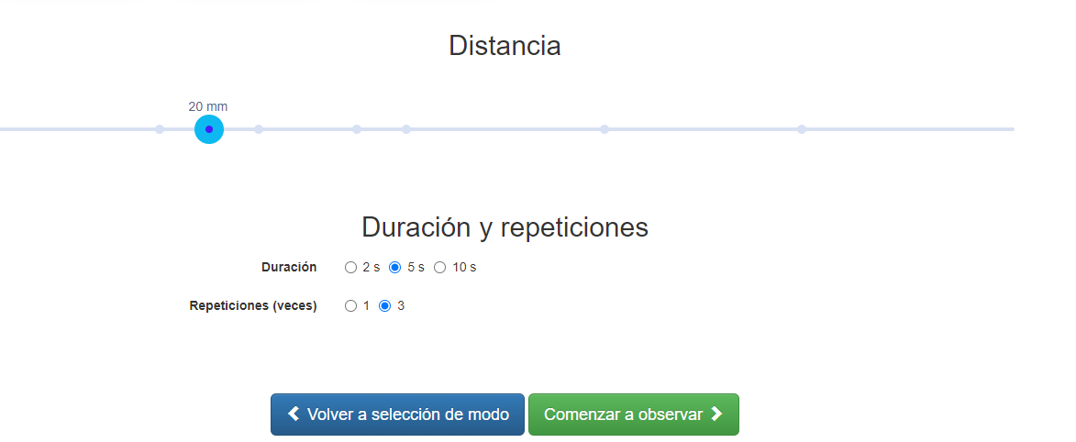

Toma de medidas del experimento.

Bien, es momento de experimentar. Por ejemplo, para el estroncio:
- Primero bombardeamos el detector sin nada delante. Y contamos los impactos.
- Después bombardeamos el detector poniendo papel delante. Y contamos los impactos.
- Repetimos lo mismo para los discos de aluminio y plomo. Y contamos los impactos.
- Miramos el número de impactos en cada caso y respondemos a la pregunta ¿en qué caso hay una bajada clara del número de impactos? La respuesta es la solución.
Antes de empezar hay que hacer varias aclaraciones del experimento:
- Hay que elegir una distancia, siempre la misma. Por ejemplo, 15 mm. Se puede cambiar a otra distancia, pero ha de ser la misma para todos los bombardeos, si no, los resultados no son comparables.
- Hay que elegir el tiempo durante el que se cuentan los bombardeos. Por ejemplo, 5 segundos. Con el mismo comentario que el anterior.
- Hay que repetir el experimento un número de veces. Por ejemplo, 3. Hay que tener en cuenta que es un experimento real y por tanto cambia en cada bombardeo. Repitiendo el experimento 3 veces podemos tener más información para ver cuántos impactos ha habido.
- Además este experimento cuenta con dos equipos distintos, Radioactivity-1 y Radioactivity-2, y puede que los resultados no sean muy coherentes entre sí. Recuerda que lo importante es ver en qué material se detiene la radioactividad.
Por ejemplo, veamos qué pasa con el estroncio sin nada.
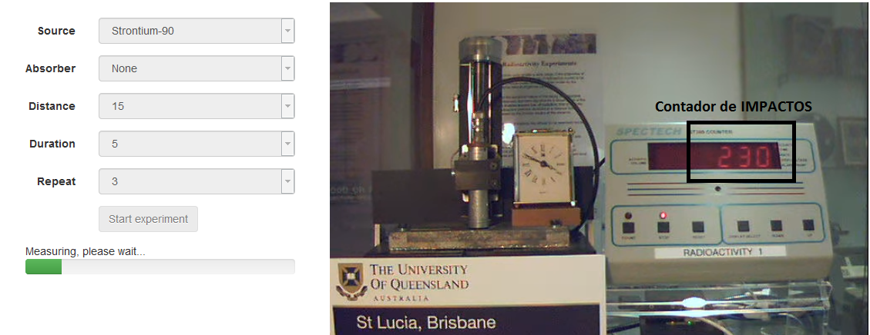
Viendo los resultados podemos decir que Radioactivity-1 ha contado unos 225 impactos (un máximo de 250, un mínimo de 200, así que unos 200 impactos) al someter el detector a un bombardeo de estroncio a una distancia de 15 cm durante 5 segundos.
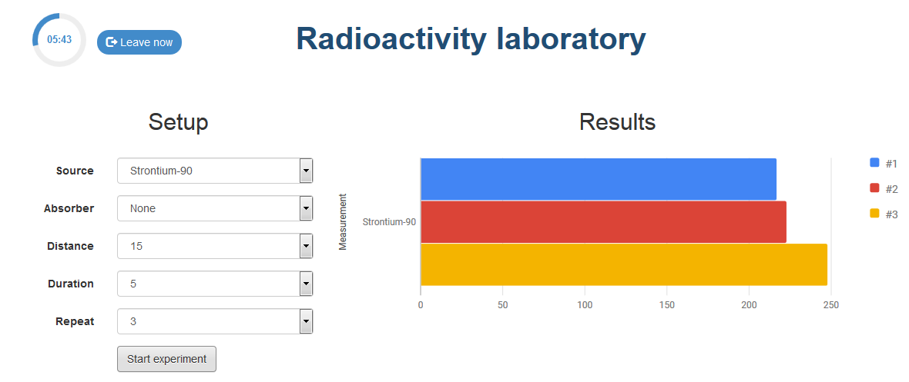
Hagamos ahora lo mismo con papel entre el estroncio y el detector de impactos.
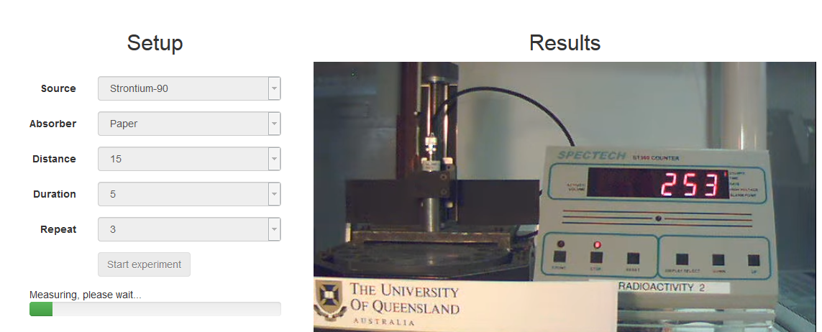
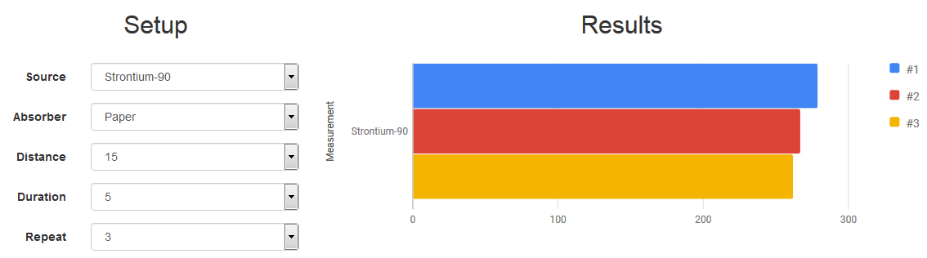
He puesto este caso porque aquí se ve un resultado raro. Los impactos son unos 250 ¿puede haber más impactos con papel que sin papel? La respuesta es no, pero hay que tener en cuenta que en este caso el equipo ha sido el Radioactivity-2. Así que hay que darse cuenta pero no es muy importante ya que ante la pregunta ¿se han parado las partículas ante el papel? La respuesta es NO.

Representación gráfica de los datos

Completa la tabla siguiente con cuidado. Quizá es una buena idea hacerlo en grupo o toda la clase: cada persona o pareja bombardea con un material y un absorbedor delante. Hay que tener en cuenta que los datos pueden variar, y sobre todo que la pregunta es ¿ante qué material se detiene la radioactividad?
 | Con nada | Con papel | Con disco de aluminio | Con disco de plomo
Estroncio | 250 | 225
Americio
Cobalto

También puedes escribir el número de impactos en cada círculo de la siguiente imagen.
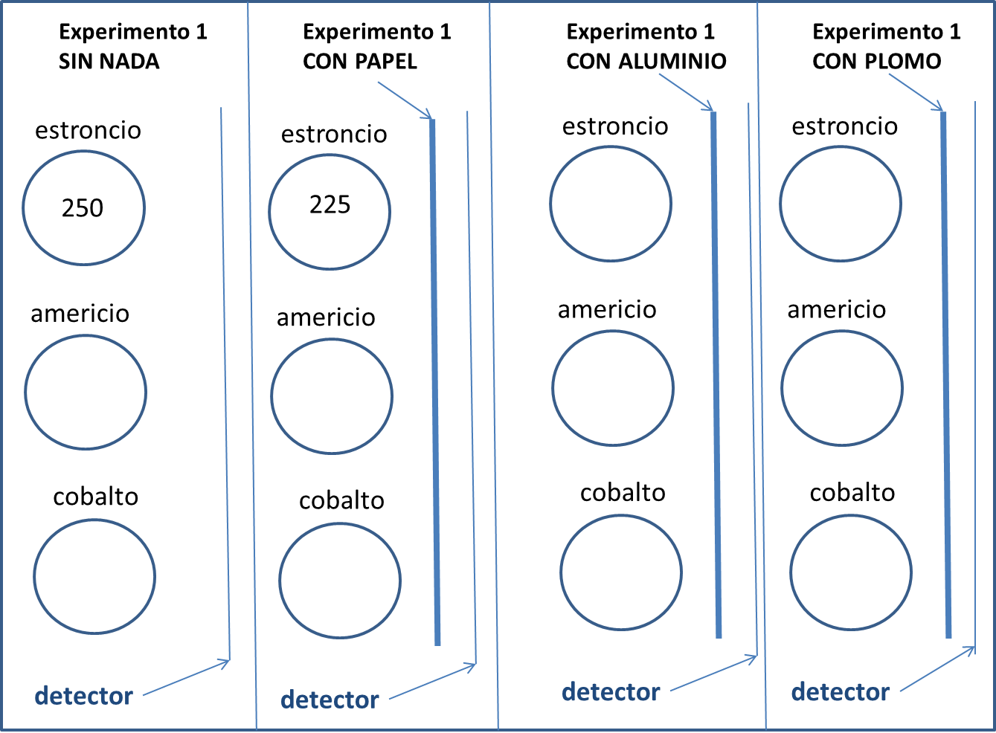

Análisis de resultados del experimento

Las tres preguntas son:
- El americio es radiactivo y emite partículas/radiación de TIPO…..
- El cobalto es radiactivo y emite partículas/radiación de TIPO…..
- El estroncio es radiactivo y emite partículas/radiación de TIPO…..
Para sustentar las tres afirmaciones anteriores completa las siguientes frases:
- El estroncio emite partículas/radiación tipo ……. porque sin nada el detector contó 250 impactos, con papel contó 225, con disco de aluminio contó XXX y con disco de plomo contó XXX. Al pasar de …… a ……. La reducción fue del …%
- El americio emite partículas/radiación tipo ……. porque sin nada el detector contó XXX impactos, con papel contó XXX, con disco de aluminio contó XXX y con disco de plomo contó XXX. Al pasar de …… a ……. La reducción fue del …%
- El cobalto emite partículas/radiación tipo ……. porque sin nada el detector contó XXX impactos, con papel contó XXX, con disco de aluminio contó XXX y con disco de plomo contó XXX. Al pasar de …… a ……. La reducción fue del …%
- De esta manera no solo has expresado la conclusión de un experimento sino que además lo has soportado con datos.

Evaluación y preguntas abiertas

Viendo lo aprendido en el experimento quizá puedas responder a alguna de las preguntas siguientes.
Cuando nos hacemos una radiografía el cuerpo es atravesado por rayos X. Como es poco tiempo no nos afecta mucho, pero las personas que trabajan allí están todo el día bajo el efecto de rayos X. Por eso se ponen una especie de delantal ¿qué crees que tiene dentro el delantal? ¿por qué no está cerrado por detrás?
Busca en Internet cuánta radioactividad supone comerse un plátano.
¿Qué otros productos que comemos o bebemos emiten radioactividad?
Cuando nos hacemos una radiografía, entonces nuestro cuerpo recibe radioactividad, lo que no es bueno, pero tampoco es muy malo. Completa la siguiente frase: Hacerse una radiografía es equivalente a comerse …. plátanos.
En EE.UU. hay detectores de radioactividad en los aeropuertos. ¿Qué pasa si llevas en la maleta unos cuantos plátanos? ¿se activará el detector? ¿tendrás problemas? ¿Crees que hubiera pasado lo mismo si el plátano hubiera emitido radiación alfa? ¿por qué?
Alexander Litvinenko fue envenenado en el año 2006 con Polonio. Le echaron polonio en el té que iba a beber ¿qué tipo de radiación emite el polonio? ¿alfa, beta o gamma? Una pista ¿por qué no murieron los que llevaban el polonio en un bote? Y otra pista ¿por qué se lo dieron en un té (en un líquido)?

Comentarios para el profesor

Los resultados obtenidos están en la siguiente tabla (cada valor es la media redondeada de las tres medidas hechas).
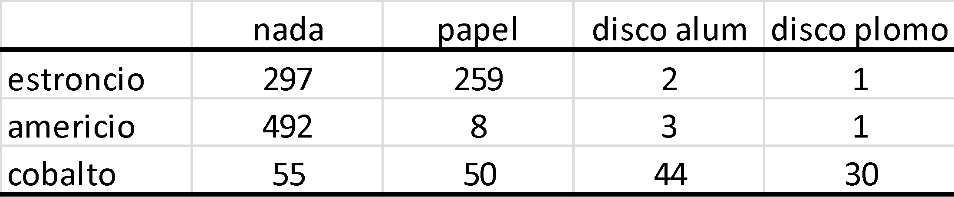
Representadas en excel:
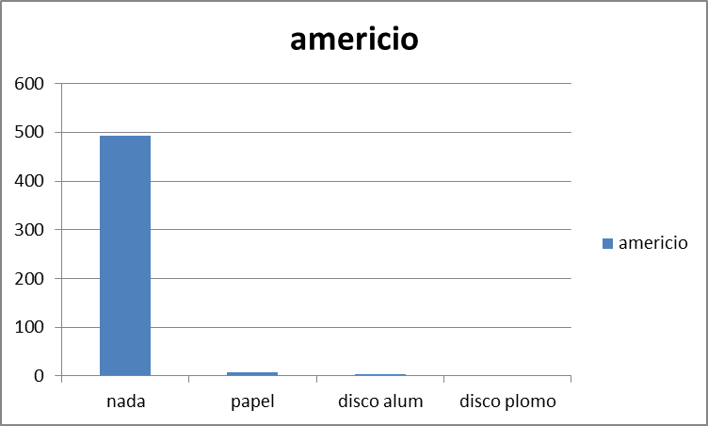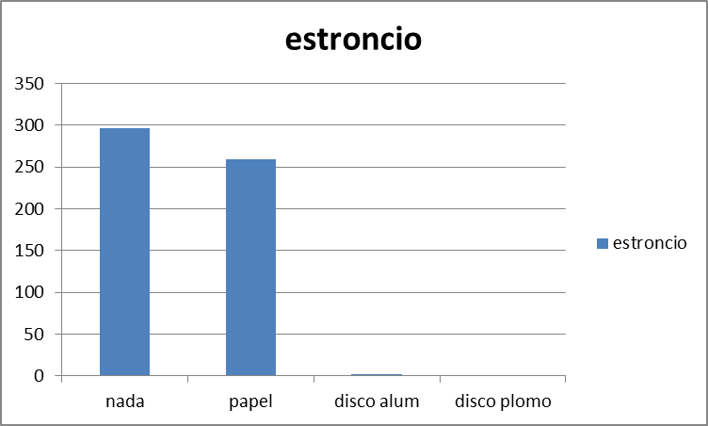
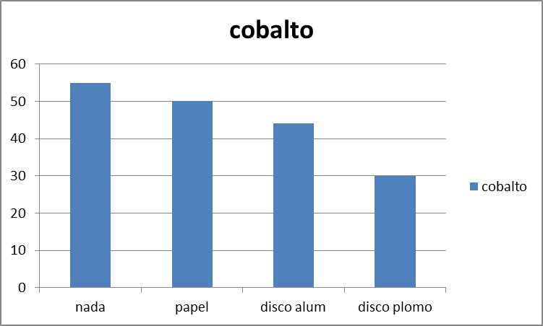
Se ve que en el americio los impactos se detienen con el papel: PARTÍCULAS ALFA
Se ve que en el estroncio los impactos se detienen en el disco de aluminio: PARTÍCULAS BETA
Se ve que en el cobalto los impactos no desaparecen, se reduce: RADIACION GAMMA
En la imagen adjunta se ven todos los datos conjuntamente.
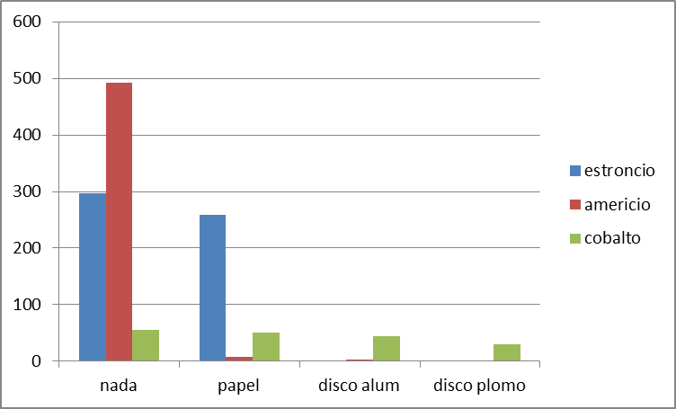
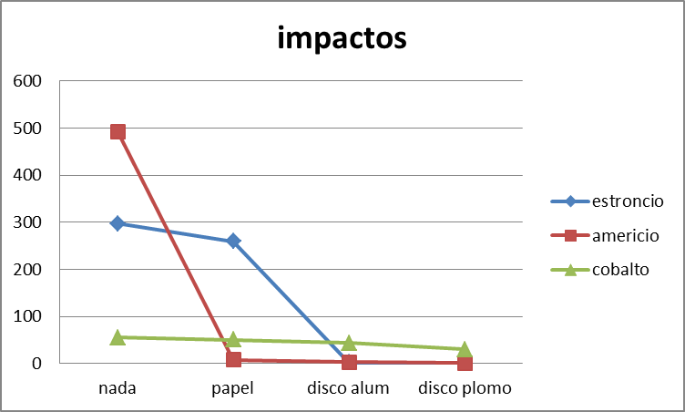

Hay mucha información sobre radioactividad en la web: vídeos e imágenes muy chulas.
Los asistentes de rayos X se ponen un delantal forrado de plomo. No hace falta que lleven nada por detrás porque el emisor de rayos X está delante. Muchas veces al paciente también le ponen “parches” de plomo para que los rayos X no le afecten a todo el cuerpo. En la actualidad ya no se usan casi los delantales de plomo, ahora los asistentes se meten en un cuarto forrado de plomo.
Los plátanos se usan como unidad de medida de radioactividad para las personas, BED (Banana Equivalent Dose, https://es.wikipedia.org/wiki/Dosis_equivalente_a_un_pl%C3%A1tano, o https://en.wikipedia.org/wiki/Banana_equivalent_dose). No recuerdo cuánta radioactividad tiene un plátano pero se usa para comparar. Por ejemplo, una placa de rayos X (radiografía) es como comerse unos 200 plátanos, y una dental unos 50 plátanos.
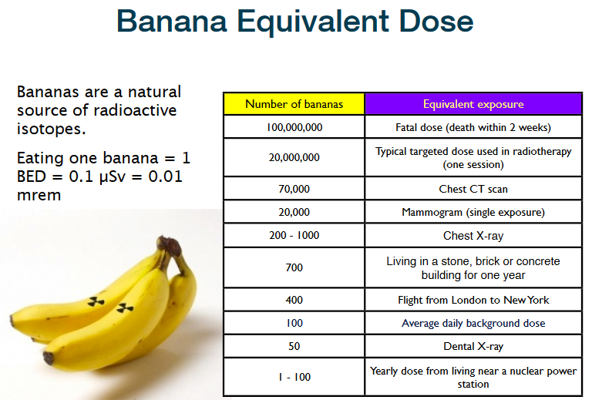
En EE.UU. si llevas plátanos estos pueden activar la alarma de los detectores de radioactividad. Como el potasio-40 emite rayos beta, estos atraviesan bastante bien la maleta y por tanto su radiación es detectada. Si emitiera radioactividad alfa, entonces seguramente no sería detectada porque las partículas serían detenidas por la maleta, etc.
Alexander Litvinenko fue envenenado con polonio. El polonio emite partículas alfa, tan grandes como peligrosas y fáciles de detener. Se lo dieron con té porque al beber el té el polonio iba directamente al estómago y de esa forma la radiación emitida le dañó directamente el estómago, pulmones, páncreas, etc. Además el polonio al ser radiactivo alfa podía ser transportado sin problemas por los asesinos sin más que meterlo en un bote metálico y manipularlo con cuidado.

